Adminer - une interface web pour gérer les BDD SQL
Adminer, c'est comme phpMyAdmin mais en beaucoup plus light : un seul fichier prêt à être déployer sur le serveur cible.
En plus, Adminer est disponible pour MySQL, PostgreSQL, SQLite, MS SQL, Oracle, Firebird, SimpleDB, ElasticSearch et MongoDB.

Pré-requis

Installation
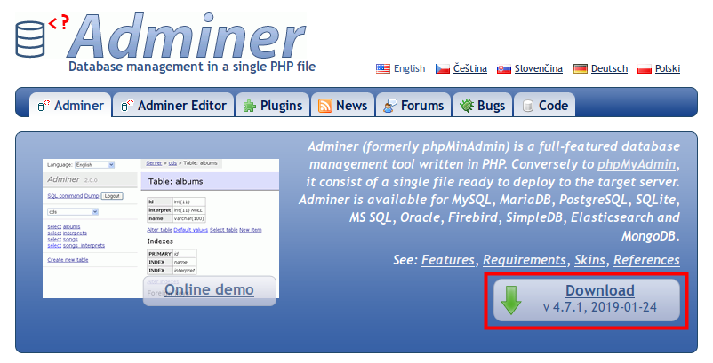
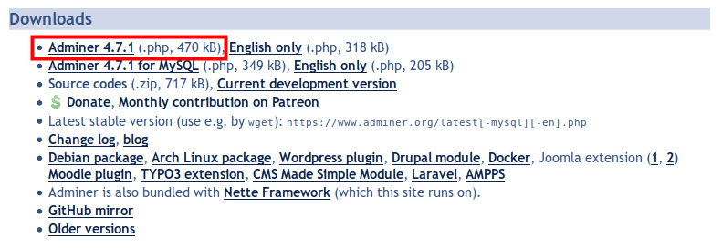
Téléchargez Adminer sur https://www.adminer.org/ :Renommez le fichier en index.phpVia FTP, envoyez sur le serveur ce fichier index.php dans un répertoire (par ex. /adminer) qui deviendra un sous-domaine accessible par http://mondomaine.tld/adminer

Configuration
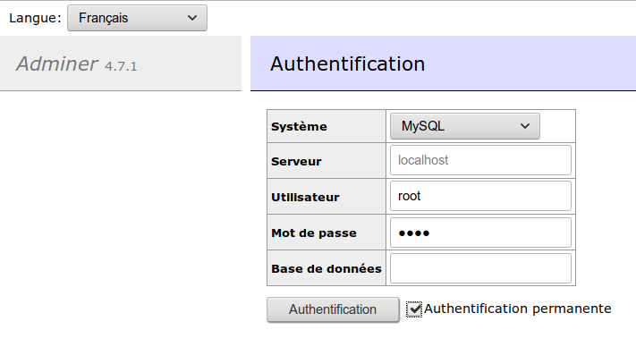
Connectez-vous sur http://adminer.mondomaine.tld :
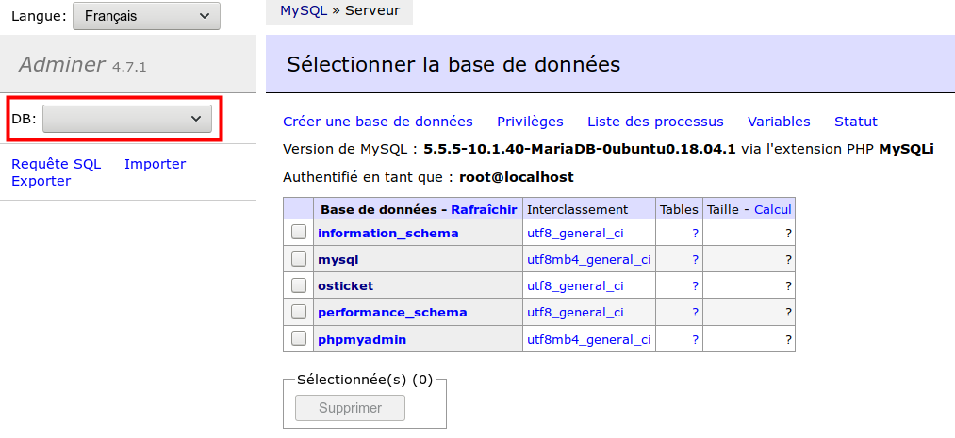
Si vous ne donnez pas de nom de base de données, la page suivante s'affiche :
Un menu déroulant permet de choisir une base ; pour le reste, le fonctionnement est similaire à phpmyadmin.

Utilisation

Désinstallation

Problèmes connus

Voir aussi
(fr) Article(en) Article

Basé sur « Article » par Auteur.

